我们在平时做开发的时候，免不了会用到各种各样的对话框，相信有过其他平台开发经验的朋友都会知道，大部分的平台都只提供了几个最简单的实现，如果我们想实现自己特定需求的对话框，大家可能首先会想到，通过继承等方式，重写我们自己的对话框。当然，这也是不失为一个不错的解决方式，但是一般的情况却是这样，我们重写的对话框，也许只在一个特定的地方会用到，为了这一次的使用，而去创建一个新类，往往有点杀鸡用牛刀的感觉，甚至会对我们的程序增加不必要的复杂性，对于这种情形的对话框有没有更优雅的解决方案呢？
幸运的是，android提供了这种问题的解决方案，刚开始接触android的时候，我在做一个自定义对话框的时候，也是通过继承的方式来实现，后来随着对文档了解的深入，发现了android起始已经提供了相应的接口Dialog Builder ，下面我就吧相关的内容在这里分享一下，也能让更多的初学者少走弯路。
首先是一个最简单的应用，就是弹出一个消息框，在android中可以这样实现
[java] view plaincopy

[java] view plaincopy
- 1
- new AlertDialog.Builder(self)
- 2
- .setTitle("标题")
- 3
- .setMessage("简单消息框")
- 4
- .setPositiveButton("确定", null)
- 5
- .show();
效果如下：
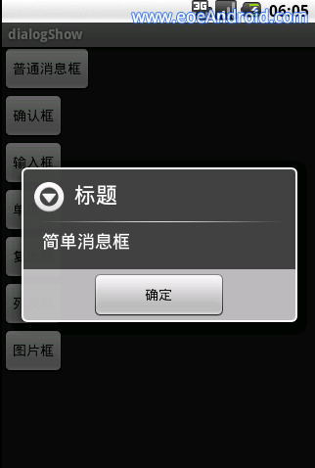
上面的代码中我们新建了一个AlertDialog，并用Builder方法形成了一个对象链，通过一系列的设置方法，构造出我们需要的对话框，然后调用show方法显示出来，注意到Builder方法的参数 self，这个其实是Activity对象的引用，根据你所处的上下文来传入相应的引用就可以了。例如在onCreate方法中调用，只需传入this即可。
下面是带确认和取消按钮的对话框

[java] view plaincopy

  - new AlertDialog.Builder(self)
  - .setTitle("确认")
  - .setMessage("确定吗？")
  - .setPositiveButton("是", null)
  - .setNegativeButton("否", null)
  - .show();

复制代码
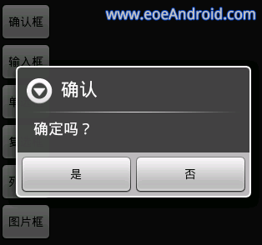
注意到，这里有两个null参数，这里要放的其实是这两个按钮点击的监听程序，由于我们这里不需要监听这些动作，所以传入null值简单忽略掉，但是实际开发的时候一般都是需要传入监听器的，用来响应用户的操作。
下面是一个可以输入文本的对话框

[java] view plaincopy

  - new AlertDialog.Builder(self)
  - .setTitle("请输入")
  - .setIcon(android.R.drawable.ic_dialog_info)
  - .setView(new EditText(self))
  - .setPositiveButton("确定", null)
  - .setNegativeButton("取消", null)
  - .show();

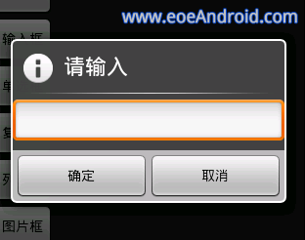
如上代码，我们用setView方法，为我们的对话框传入了一个文本编辑框，当然，你可以传入任何的视图对象，比如图片框，WebView等。。尽情发挥你的想象力吧~:lol
下面是单选框与多选框，也是非常有用的两种对话框

[java] view plaincopy

  - new AlertDialog.Builder(self)
  - .setTitle("请选择")
  - .setIcon(android.R.drawable.ic_dialog_info)
  - .setSingleChoiceItems(new String[] {"选项1","选项2","选项3","选项4"}, 0,
  - new DialogInterface.OnClickListener() {

  - public void onClick(DialogInterface dialog, int which) {
  - dialog.dismiss();
  - }
  - }
  - )
  - .setNegativeButton("取消", null)
  - .show();

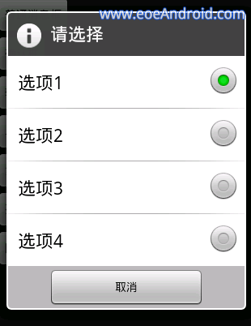

[java] view plaincopy

  - new AlertDialog.Builder(self)
  - .setTitle("多选框")
  - .setMultiChoiceItems(new String[] {"选项1","选项2","选项3","选项4"}, null, null)
  - .setPositiveButton("确定", null)
  - .setNegativeButton("取消", null)
  - .show();

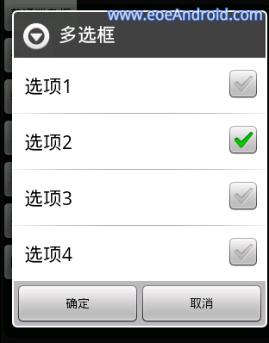
单选和多选对话框应该是我们平时用的非常多的，代码应该很好理解，下面再最后介绍两个、
列表对话框

[java] view plaincopy

  - new AlertDialog.Builder(self)
  - .setTitle("列表框")
  - .setItems(new String[] {"列表项1","列表项2","列表项3"}, null)
  - .setNegativeButton("确定", null)
  - .show();

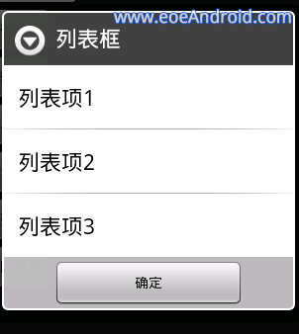
最后，在对话框中显示图片

[java] view plaincopy

  - ImageView img = new ImageView(self);
  - img.setImageResource(R.drawable.icon);
  - new AlertDialog.Builder(self)
  - .setTitle("图片框")
  - .setView(img)
  - .setPositiveButton("确定", null)
  - .show();

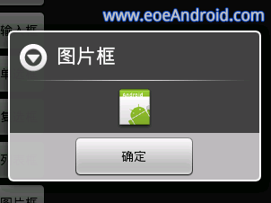
我们传入了一个ImageView来显示图片，这里显示了一个经典的android小绿人图标~ ~，当然这里还可以放上网络图片，具体的实现方法就不介绍了，留给大家来练习吧~:lol
最后总结一下，android平台为我们开发提供了极大的便利,DialogBuilder能做的不止这些，这里给大家展示的只是冰山一角，我们可以尽情的发挥想象，创造我们自己的对话框。

